附件1
常州市国内发明专利申请资助资金项目申报表

项目类别 | 发明专利申请资助
专利名称
专利申请号 |  |  |  | 专利申请日
专利申请人
专利申请人地址
联系方式 | 电话： 手机：
所属区域 | 新北区□天宁区□钟楼区□常州科教城□
本次申请资助金额
（元）
 |  | 申请费□ 印刷费□ 实审费□
资助资金发放账号 |  | 开户银行：
 |  | 开户账号：
申报材料：
1、《专利申请请求书》第一页、《专利申请受理通知书》（原件及复印件1份）、缴纳专利申请费用的凭证《国家知识产权局专利收费收据》；
2、个人申报须提供身份证及复印件1份，单位申报须提供本单位证明及单位收款收据；
3、其他材料详见通知。
申请人（资助对象）
（单位）盖章：
（个人）签名：
身份证号码：
年 月 日
经审核资助金额： 元 |  |  | 审核人： |  | 年 月 日

附件2：代缴费证明模板

证 明

兹证明XXXXXXXX的专利费用由XXXXXXXX代为缴纳，现由XXXXXXXX来办理专利资助事宜。专利资助金额由XXXXXXXXX领取。

双方签字（盖章）：

年 月 日

附件3

专利资助地址示意图

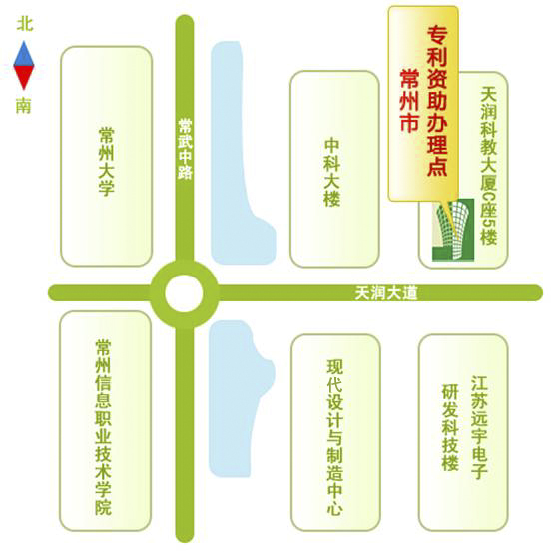

— 3 —

